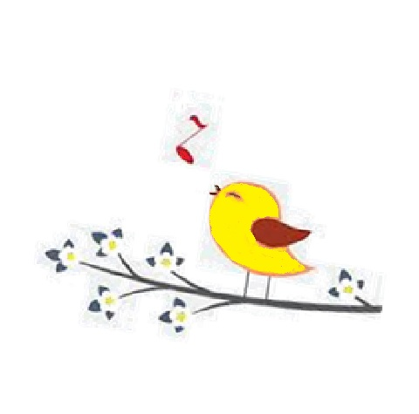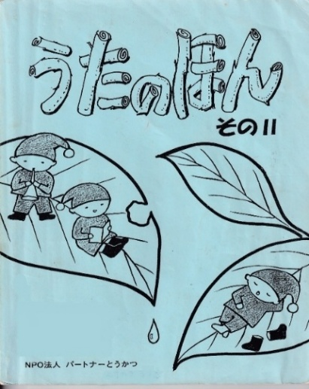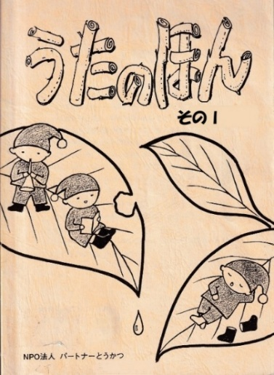

日時：　４月６日(日)

９時００分～１０時５０分

会場：　中央公民館音楽室

歌声担当：　赤石育子

ピアノ：　有馬奈緒

参加費：　500円

問合せ：パートナーとうかつ 吉村　7146-2020

山本　7172-8692



**歌声サロン**

**～４月～**